**Nelineárne polovodičové súčiastky**

**Vedenie prúdu v pevných látkach, pásmový model atómu:**

Základnú predstavu o stavbe hmoty poskytuje Bohrov model atómu. Podľa toho modelu sa atóm skladá zo sústavy častíc, pričom stred atómu tvorí jadro a okolo neho sa pohybujú elektróny (é). Jadro sa skladá z kladných protónov a z elektricky neutrálnych neutrónov. Častice sú rozmiestnené vo veľmi malom priestore. Ak je atóm v priestore osamotený, dráhy jeho elektrónov (é) sú kruhové so stredom v strede jadra atómu.

Kvantová mechanika dokazuje, že polomery dráh é pri ich pohybe okolo jadra nie sú ľubovoľné. Možné dráhy é sú združené do skupín, ktoré sa nazývajú sféry, pričom každá sféra sa skladá z veľkého počtu samostatných, navzájom oddelených dráh.

Poloha elektrónu (é) na príslušnej dráhe je daná rovnováhou medzi príťažlivou silou jadra atómu a odstredivou silou, ktorá pôsobí na é v dôsledku jeho pohybu po kruhovej dráhe. Pretože medzi jadrom a é pôsobí príťažlivá sila, každej vzdialenosti elektrónu od jadra zodpovedá určitá potenciálová energia. V strede jadra atómu je potenciálová energia nulová. Smerom od jadra sa potenciálová energia zväčšuje. Preto platí, že čím sa é pohybuje na vzdialenejšej dráhe od jadra, tým má väčšiu potenciálovú energiu.

Sféry blízko pri jadre sú pri väčšine prvkov zaplnené a ich é sú pevne pútané k jadru. Naopak, vonkajšiu sféru má väčšina prvkov neúplnú. Elektróny tejto sféry vytvárajú vzájomné väzby s é iných atómov. Preto sa táto sféra nazýva valenčná.

Všetky deje, ktoré súvisia s vedením prúdu v látkach, sa týkajú é práve tejto valenčnej sfére.

**Pásmový model látky**

Pásmová teória tuhých látok nám určuje vlastnosti polovodičov. Podľa nej je v polovodičoch vodivostné (1) a valenčné pásmo (3) oddelené zakázaným pásmom (2 - energetickou medzerou) so šírkou ∆W = 1eV

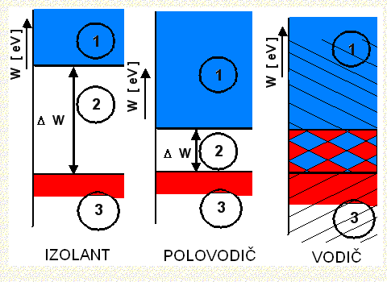

Obrázok 1 Pásmový model látky izolantu - polovodič – vodič

1 - vodivostné pásmo

2 - zakázané pásmo = energetická medzera

3 - valenčné pásmo

Ak atóm prijme zvonku určité množstvo energie dostane sa niektorý elektrón valenčnej sféry na dráhu vzdialenejšiu od jadra, t.j. na dráhu s väčšou potenciálovou energiou. Ak je energia prijatá atómom malá, v krátkom čase sa spätne vyžiari a elektrón opäť zaujme polohu na dráhe s minimálnou energiou. Ak je však energia prijatá atómom taká veľká, že elektrón prekoná určitú oblasť energií, kde naležia žiadne energetické hladiny, na ktorých by sa mohol elektrón udržať dlhší čas, hovoríme, že elektrón prekonal zakázané pásmo. Prekonaním zakázaného pásma sa elektrón dostal na dráhu veľmi vzdialenú od jadra. Jadro ho púta už len veľmi slabo, v krátkom čase sa uvoľní a pohybuje sa v priestor kryštálovej mriežky. Takto vzniká prenos náboja, čiže vedenie elektrického prúdu v látke. Energetické hladiny zodpovedajúce tejto situácií tvoria vodivostné pásmo.

Z toho vyplýva, že schopnosť látky viesť elektrický prúd závisí od šírky jej zakázaného pásma. Čím širšie je energetické pásmo, látka je tým horším vodičom elektrického prúdu, lebo tým väčšiu energiu treba dodať elektrónom valenčnej sféry na to, aby prešli do vodivostného pásma a uvoľnili sa od jadra.

Zakázané pásmo izolantov je široké asi 5 elektrónvolt (eV), polovodiče majú pásmo široké asi 1 eV a vodiče (kovy) nemajú zakázané pásmo.

**Vlastná vodivosť polovodiča:**

Základnými polovodičovými materiálmi sú prvky IV. skupiny Mendelejovovej periodickej sústavy prvkov: uhlík - C, kremík - Si, germánium - Ge, cín - Sn a olovo - Pb. Šírka zakázaného pásma klesá s narastajúcou atómovou hmotnosťou - C≈5eV; Si≈1,12eV; Ge≈0,72eV; Sn≈0,3eV; Pb≈0,1eV.

Uvoľnenie elektrónu (é) z atómu polovodiča vznikne po prechode elektrónu (é) z valenčnej sféry polovodiča do vodivostnej, t.j. po prekonaní zakázaného pásma. Aby sa é mohol dostať cez zakázané pásmo, musí atóm prijať určité množstvo energie vo forme tepla alebo žiarenia.

Valenčná sféra je veľmi pevná, pretože s okolitými atómami je doplnená na nasýtenú kovalentnú väzbu. Z toho vyplýva, že všetky valenčné é sa v týchto väzbách využijú a nezostáva už žiaden é na vedenie elektrického prúdu. Hovoríme, že pri takýchto podmienkach je nulová vodivosť polovodiča.

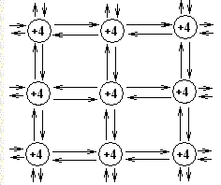

Obrázok 2 Kovalentná väzba – energia sa neprivádza

Ak z vonku dodáme do materiálu také množstvo energie, ktoré dovolí é prekonať zakázané pásmo, rozbijú sa niektoré väzby v kryštálovej mriežke a vedú elektrický prúd. Vo väzbe, z ktorej sa uvoľnil é, zostáva voľné miesto nazývané diera. viď obr. b Zaplnenie diery vo väzbe vznikne pritiahnutím niektorého voľného é, tzv. rekombinácia, alebo tak, že v dôsledku pohybu kryštálovej mriežky sa v určitom okamihu priblíži niektorý zo susedných atómov natoľko, že sa uvoľní é z niektorej jeho väzby. tento é zaplní voľné miesto vo väzbe prvého atómu, ale diera sa objaví vo väzbe iného atómu, z väzby ktorého sa odtrhol é.

Opísaný druh vodivosti sa nazýva vlastná vodivosť polovodiča.

**Nevlastná vodivosť polovodiča:**

**Typ N**

Ak v kryštálovej mriežke štvormocného prvku (Ge alebo Si), nahradíme niektoré atómy atómami päťmocného prvku (P - fosfor, As - astát, Sb - antimón), využijú sa iba 4 z 5 valenčných é prímesi. Piaty é sa nezúčastňuje väzby, je voľne viazaný k jadru. Na jeho uvoľnenie stačí energia rádovo stotiny eV, napr.: teplota okolia, rôzne druhy žiarenia,... Uvoľnené é päťmocných prímesi, tzv. darcovia alebo donory sa pohybujú v priestore kryštálovej mriežky. Vytvárajú vodivosť vyvolanú pohybom záporných, negatívnych nábojov, ktorá sa nazýva nevlastná vodivosť typu N aj é vodivosť.

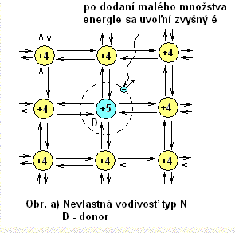

Obrázok 3 Nevlastná vodivosť typ N, D – donor

**Typ P**

Ak v kryštálovej mriežke čistého štvormocného polovodiča nahradíme niektoré atómy základného materiálu atómami trojmocného prvku (B - bór; Al - hliník; Ga - gálium; In - indium), chýba jeden na to, aby sa mohla vytvoriť nasýtená kovalentná väzba. Voľné miesto vo väzbe, tvorí teraz diera, sa správa ako pohyblivý kladný náboj, ktorý umožňuje vedenie prúdu materiálom a voláme ju nevlastná vodivosť typu P a je to dierová vodivosť.

Atóm trojmocného prvku nazývame akceptor, pretože pri zaplnení nenasýtenej väzby prijme (akceptuje) do svojej valenčnej sféry jeden é.

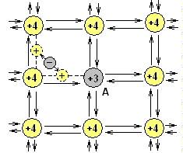

Obrázok 4 Nevlastná vodivosť typ P, A – akceptor

**PN priechod, vznik, pásmový model:**

Predstavme si, že máme dve časti monokryštálu, ktoré sú od seba priestorovo oddelené. Časť P obsahuje okrem neutrálnych atómov základného prvku určitý počet viazaných záporných iónov a rovnakých počet voľne pohyblivých dier. V časti N sú pevne viazanými nábojmi kladné ióny a pohyblivými nábojmi elektróny. Ak by sme navzájom spojili obidve časti monokryštálu tak dokonale, aby kryštálová mriežka jednej časti nadväzovala na kryštálovú mriežku druhej časti. Tak zistíme, že hneď po spojení obidvoch častí začína pôsobiť difúzia, t.j. snaha voľných nosičov náboja rovnomerne sa rozptýliť v celom objeme monokryštálu a miesto, kde sa mení vodivosť P na N, sa nazýva priechod PN. Ak niektorý é prejde z časti N do P, alebo diera z časti P do N, poruší sa rovnováha elektrických nábojov obidvoch pôvodne elektricky neutrálnych častí. Medzi časťou P a N sa vytvára rozdiel potenciálov, ktorý nazývame difúzne napätie, označované ako UD. Difúzne napätie pre Ge je 0,2 V, pre Si 0,56 V.

Čím viac nosičov prejde cez priechod, tým väčšie ja difúzne napätie. Súčasne so vznikom rozdielu potenciálov sa v okolí priechodu vytvára elektrostatické pole pevných iónov. Pre majoritné nosiče náboja vytvára difúzne napätie prekážku, ktorá sa nazýva potenciálová bariéra - priehrada, cez ktorú nemôžu nosiče náboja prenikať z jednej časti do druhej. Elektrostatické pole pevných pevných kladných iónov časti N odpudzuje od miesta priechodu voľné diery, ktoré sa pohybujú v časti P. Pole pôsobí rovnako aj na voľné é v časti N.

V okolí priechodu vzniká vyprázdnená oblasť, ktorá má v prípade, že na priechod nie je pripojené žiadne napätie, hrúbku asi 1μm.

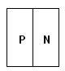

Obrázok 5 PN priechod

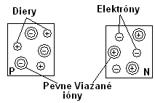

Obrázok 6 Časť P a časť N

**Čo sa stane ak pripojíme PN priechod na vonkajšie napätie?**

Ak na takýto PN priechod dáme vývody, na ktoré pripojíme jednosmerné napätie s rovnakou polaritou akú má difúzne napätie (časť P na mínus a časť N na plus), elektrostatické pole, ktoré vznikne vplyvom pripojeného napätia, bude mať súhlasný zmysel ako elektrostatické pole pevných iónov, ktoré pôsobí v okolí priechodu. Tzn. potenciálová bariéra medzi časťou P a N sa zväčší a vyprázdnená oblasť sa rozšíri, pretože obidve polia sa budú navzájom podporovať. Priechod je pre väčšinové nosiče náboja uzavretý, hovoríme, že je polarizovaný v spätnom smere - závernom. Cez priechod aj vonkajší obvod prechádza len prúd menšinových nosičov náboja IR , lebo prúd väčšinových nosičov náboja zanikol, môžeme povedať, že prúd IR je nasýtený.

Ak zmeníme polaritu pripojeného napätia (na časť P pripojíme plus a na časť N pripojíme mínus), zodpovedajúce elektrostatické pole bude pôsobiť proti elektrostatickému poľu pevných iónov. Potenciálová bariéra sa zruší a vyprázdnená oblasť zanikne. Priechod je pre väčšinové nosiče otvorený, hovoríme, že je polarizovaný v priamom smere - priepustnom. Obvodom prechádza prúd IF, ktorý pri zväčšovaní vonkajšieho napätia prudko narastá, pretože v kryštálovej mriežke vzniká veľké množstvo väčšinových nosičov, ktoré vedú prúd.

Priechod PN má usmerňovací účinok (jednosmernú vodivosť). Ak pripojíme na časť P kladné napätie proti časti N, je odpor priechodu veľmi malý. Pri opačnej polarite má priechod veľmi veľký odpor.

**Difúzne napätie PN priechodu:**

V stave bez priloženého napätia sú na PN priechode rozdielne koncentrácie voľných elektrónov a voľných dier v dôsledku čoho nastáva difúzia (elektróny z polovodiča N smerujú do polovodiča P, diery z polovodiča P do polovodiča N). V dôsledku difúzie vznikne elektrické pole a ohmický prúd (ohmický prúd sa rovná prúdu difúznemu) a za krátky čas nastane rovnovážny stav. V okolí PN priechodu vznikne vrstva ochudobnená o voľné nosiče náboja (hradlová vrstva). Toto je príčina jednosmernej vodivosti PN priechodu. Táto vrstva má väčší odpor R ako ostatné časti PN priechodu. Hrúbku hradlovej vrstvy možno ovládať vonkajším napätím.

Cez PN križovatku, voľné elektróny darované atómami donora v strane n-typu difundujú na stranu P-typer a rekombinujú s otvormi. Podobne diery vytvorené akceptorovými atómami v strane P-typu difundujú na stranu n-typu a rekombinujú sa s voľnými elektrónmi. Po tomto rekombinačnom procese dochádza k nedostatku alebo úbytku nosičov náboja (voľné elektróny a diery) cez spojenie. Región naprieč križovatkou, kde sa vyčerpávajú nositelia bezplatných poplatkov, sa nazýva región, Kvôli absencii nosičov náboja(voľné elektróny a diery), odkiaľ sa

odkryjú donorové ióny bočných a akceptorových iónov typu n na strane P, cez priechod. Tieto pozitívne odkryté donorové ióny smerom k strane n-typu priľahlej k spojeniu a negatívnym nekrytým akceptorovým iónom smerom k strane p-typu priľahlej ku križovatke spôsobujú priestorový náboj cez spojenie PN. Potenciál vyvinutý cez križovatku v dôsledku tohto priestorového náboja sa nazýva difúzne napätie. Difúzne napätie cez PN spojovaciu diódu.

**Polarizácia PN priechodu, vlastnosti:**

Záverný smer je na PN priechode polarizovaný, ak polarita vonkajšieho napätia U je zhodná s polaritou difúzneho napätia UD. Záverný - nepriepustný smer (elektróny z polovodiča P smerujú do polovodiča N, diery z polovodiča N do polovodiča P a teda hradlová vrstva sa zväčšuje) je zapríčinený difúziou minoritných nosičov náboja cez PN priechod až kým vznikne nasýtený prúd, ktorý sa už nemení. Majoritné nosiče nábojov sú vytláčané zo stredu PN priechodu k jeho okrajom, čo vedie k zväčšeniu hrúbky hradlovej vrstvy a tiež k zvýšeniu elektrického odporu PN priechodu. Minoritné nosiče náboja (t.j. elektróny v oblasti polovodiča P a diery v oblasti polovodiča N) zapríčiňujú vznik tzv. záverného prúdu a majú význam pri difúznych pochodoch. Minoritné nosiče náboja sú príčinou usmerňujúceho javu PN priechode (usmernenie je potrebné chápať ako komplexný efekt od všetkých činiteľov). Záverný prúd vykazuje nasýtenie pri malých hodnotách záverného napätia (všetky minoritné nosiče prechádzajú PN priechodom). Pripojené napätie zosilní vplyv potenciálovej bariéry. Priechodom budú prechádzať len menšinové elektróny z oblasti P a menšinovej diery z oblasti N. Pretože prúd závisí od plochy PN priechodu a pretože menšinových nosičov je v oboch oblastiach málo, bude priechodom tiecť prúd rádovo . Hovoríme, že priechod PN je polarizovaný v závernom smere.

Priepustný smer PN priechodu nastane, ak je PN priechod zapojený opačne (+ pól napätia je pripojený na polovodič P oblasť PN priechodu), pričom pri určitej veľkosti napätia (U = UD) hradlová vrstva zanikne. Pripojené napätie zoslabí vplyv potenciálovej bariéry a pri určitej veľkosti jeho vplyv celkom zruší (u kremíka U = 0,6V, u germánia Ge U = 0,3V). Priechodom začnú prechádzať majoritné nosiče prúdu. Hovoríme, že priechod PN je polarizovaný v priepustnom smere.

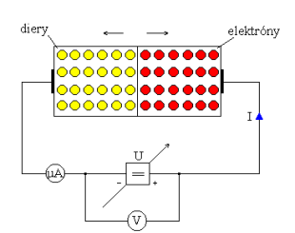

Obrázok 7 Schéma zapojenia PN priechodu v závernom smere

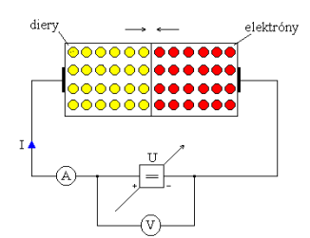

Obrázok 8 Schéma zapojenia PN priechodu v priepustnom smere

**Priechod kov – polovodič, vlastnosti, použitie:**

Spojenie kov-polovodič môže vykazovať (pri splnení určitých podmienok) usmerňovací účinok rovnako ako prechod PN alebo môže mať iba odporový charakter. Usmerňujúce spojenie sa nazýva Schottkyho kontakt ak jeho vytvoreniu je v zásade potrebné, aby koncentrácia prímesí v polovodiči bola malá.

Po vytvorení prechodu kov-polovodič je možné zmysel potenciálovej priehrady (polaritu difúzneho napätia) určiť podľa Schottkyho pravidla:

Voľné nosiče náboja v polovodiči sa ľahšie pohybujú z polovodiča do kovu ako naopak.

Z toho vyplýva, že polovodič typu N pri styku s kovom stráca elektróny a získava kladný potenciál (obr. 9, ľavá časť), zatiaľ čo polovodič typu P stráca diery, a tak získava záporný potenciál (obr. 9, pravá časť).

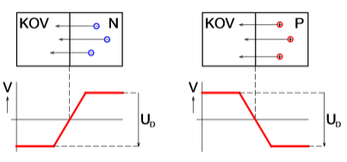

Obrázok 9 Schottkyho pravidlo

Z predchádzajúceho obrázku je tiež zrejmé, že v tomto usporiadaní sa na vedenie prúdu využíva len majoritné nosiče náboja. Aby bol Schottkyho kontakt polarizovaný v priamom smere, je nutné pripojiť záporné napätie na polovodič typu N alebo kladné napätie na polovodič typu P.

Veľmi cennou vlastnosťou tohto kontaktu je obzvlášť vysoká rýchlosť, s ktorou kov odoberá z miesta prechodu voľné nosiče náboja. Súčiastky, založené na Schottkyho kontakte sa používajú ako rýchle spínače a nazývajú sa Schottkyho diódy. Malý odpor tohto kontaktu taktiež uprednostňuje ich použitie pri veľmi vysokých kmitočtoch.

Neusmerňujúce spojenie sa používa na vytvorenie kontaktných plôch na realizáciu vývodov z polovodičových súčiastok. Vzniká vtedy, ak je koncentrácia prímesí v polovodiči vysoká, potenciálová priehrada je v dôsledku toho naopak malá, nosiče náboja ju prekonávajú bez prekážok, kontakt neusmerňuje a chová sa ako odpor. Polovodiče s vysokou koncentráciou prímesí sa nazývajú degenerované a označujú sa N + , P + .

Vhodné kovy na vytvorenie týchto kontaktov sú Al, Ti, Ni a zlúčeniny Pt, Pd s Si.

**Dióda, schematická značka, V-A – charakteristika:**

Polovodičová dióda je dvojpólová súčiastka, ktorá pri svojej činnosti využíva usmerňovací účinok PN priechodu. Vieme, že priechod PN má jednosmernú vodivosť a túto skutočnosť vyjadruje aj schematická značka. Má tvar šípky, ktorá ukazuje smer prúdu prechádzajúceho cez priechod polarizovaný vonkajším napätím v priamom smere. Elektróda označená trojuholníkom sa nazýva anóda (A), druhá elektróda je katóda (K). Ak má byť dióda polarizovaná v priamom - priepustnom smere musí sa zrušiť potenciálová bariéra medzi anódou a katódou. To dosiahneme pripojením kladného napätia na časť s vodivosťou P a záporného napätia na časť s vodivosťou N.

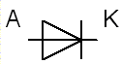

Obrázok 10 Schematická značka diódy

Voltampérová (V-A) charakteristika diódy poskytuje základnú informáciu o vlastnostiach diódy. Je to závislosť jednosmerného prúdu IA prechádzajúceho diódou od jednosmerného napätia UAK, ktoré pôsobí medzi anódou A a katódou K (viď obrázok). Na charakteristike vidíme dve oblasti. Oblasť, v ktorej je dióda otvorené - polarizovaná v priamom smere - 1. kvadrant. A oblasť, v ktorej je dióda zavretá - polarizovaná v nepriamom smere - 3. kvadrant. Anódový prúd začína prechádzať pri napätí UAK > UTO, čiže prúd v priamom smere začne prechádzať až vtedy, keď napätie vonkajšieho zdroja zruší potenciálovú bariéru. Prahové napätie UTO zodpovedá difúznemu napätiu na priechode a závisí od materiálu diódy a teploty. Pri Ge je pri +25 C asi 0,2 V, pri Si asi 0,56 V.

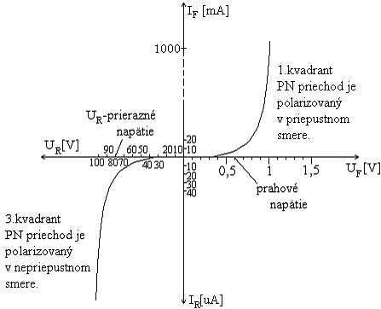

Obrázok 11 Voltampérová charakteristika diódy

**Rozdelenie diód podľa funkčného určenia:**

* Usmerňovacie diódy
* Zenerové diódy
* Kapacitné diódy
* Tunelové diódy

**Vlastnosti diódy:**

Parametre sú vlastnosti, ktorých veľkosť resp. účinok sa dá číselne vyjadriť. Udáva ich výrobca resp. predajca v katalógoch, s presnou interpretáciou významu a spôsobom ich merania.

Funkciu diód výstižne vyjadruje voltampérová charakteristika (VACH). VACH je závislosť jednosmerného prúdu diódy I od jednosmerného napätia na vývodoch diódy UAK. Hovoríme, že je to statická charakteristika vyjadrujúca správanie diódy pri jednosmerných veličinách alebo pri pomalých zmenách (nízkofrekvenčných signáloch).

**Ideálna dióda**

Pri závernej (nepriepustnej) polarizácií priechodu neprepúšťa prúd (kladie mu nekonečný záverný odpor RZ). Pri priepustnej polarizácií nekladie prúdu žiadny odpor (RP → 0) – správa sa ako ideálny ventil – kontakt. Nemá kapacitu ani indukčnosť, je to odporová súčiastka (ale bez odporových-tepelných strát).Vlastnosti ideálnej diódy nezávisia od teploty ani iných fyzikálnych vplyvov. Prúd v priepustnom smere a záverné napätie môžu mať neobmedzené hodnoty.

**Reálna dióda**

Pri závernej polarizácií tečie reálnou diódou malý záverný prúd IR (IRGe = xx µA, IRSi < µA). Spôsobujú ho minoritné nosiče, jeho veľkosť takmer nezávisí od napätia, ale rastie s teplotou. Hovoríme, že dióda je zatvorená – zablokovaná. Pri priepustnej polarizácií diódy až do napätia UTO dióda vykazuje veľký odpor. Príčinou je vnútorná potenciálová bariéra, ktorú vytvára nevykompenzovaný náboj iónov kryštálovej mriežky v PN priechode, ktorý je ešte stále ochudobnený o voľné nosiče náboja. Napätie UTO nazývame prahové napätie diódy a zodpovedá difúznemu napätiu PN priechodu. Ak vonkajšie napätie diódy UAK > UTO, elektrické pole medzi anódou a katódou spôsobí tok majoritných nosičov cez priechod, odpor diódy sa začne prudko znižovať a prúd rásť, hovoríme že dióda je otvorená. Napätie diódy aj pri veľmi veľkých prúdoch (x A) neprekročí hodnotu US 1V. Hodnoty napätia UTO závisia od typu diódy (u germániových, hrotových s pozláteným hrotom, Schottkyho diód je UTO = 0,2 V, u bežných kremíkových diód je UTO = 0,56 V).

Napätie zopnutej diódy budeme značiť US alebo UD. Môže sa určiť pomocou priesečníka dotyčnice s osou napätia, alebo sa jeho hodnota udáva pri určitej hodnote prúdu. U germániových diód býva

US = 0,3 ÷ 0,4 V a u kremíkových US = 0,7 ÷ 1 V, podľa typu diódy a prúdu. Dynamický odpor Si diód v závernom smere býva > x MΩ a dynamický odpor v priepustnom smere RP = 0,x ÷ x Ω. V priepustnej časti A – B má dióda vlastnosť stabilizátora napätia. Napätie UAK sa mení o 0,1 ÷ 0,3 V aj pri rádovej zmene prúdu. U reálnej diódy je oblasť výskytu pracovného bodu vo VACH obmedzená medznými parametrami.

**Najdôležitejšie dynamické a spínacie parametre:**

Kapacita sa prejavuje hlavne pri závernej polarizácií a nazýva sa bariérová kapacita. Pri závernej polarizácií resp. keď UAK < UTO, vzniká vyprázdnený PN priechod – akási izolačná vrstva. Táto vrstva spolu s vodivými časťami P a N priechodu tvorí vlastne kondenzátor. Veľkosť kapacity závisí od rozmerov PN priechodu a býva x pF až xxx pF. Pretože šírka vyprázdnenej oblasti závisí od veľkosti napätia, preto od napätia závisí aj veľkosť kapacity. Uvedený jav využíva kapacitná dióda varikap. Frekvencia, pri ktorej sa reaktancia PN priechodu rovná hodnote odporu diódy (priechodu) sa nazýva medzná hraničná frekvencia. Podľa typu diódy fm = x kHz až xx GHz. Je to frekvencia, pri ktorej dióda stráca usmerňovací účinok. V rýchlych spínacích obvodoch je dôležitý čas zotavenia diódy.

Nech je obvod napájaný bipolárnym impulzným priebehom. Pri kladnej polarite tečie prúd I = (UG - UD) / R. V oblasti PN priechodu sa nachádza veľké množstvo majoritných nosičov (dier z P oblasti a elektrónov z N oblasti polovodiča).

Pri vyprázdnení oblasti PN priechodu pri zápornej polarite, tečie v obvode malý prúd IR tvorený minoritnými nosičmi. Vyprázdnenie a obnovenie izolačného stavu nie je však okamžité, ale trvá nejaký čas, ktorý sa nazýva čas zotavenia. Závisí od veľkosti prúdu a kapacity priechodu. Najkratší čas majú Schottkyho diódy (spínacie).

**Druhy polovodičových diód:**

Polovodičová dióda sa skladá z dvoch prímesových polovodičov – jeden polovodič je typu N (katóda) a druhý polovodič je typu P (anóda). Na rozhraní polovodičov vznikne priechod PN (hradlová vrstva), ktorý v ideálnom prípade prepúšťa prúd iba jedným smerom. Základom diódy býva germániová alebo kremíková doštička, obohatená z jednej strany o prvok s piatimi valenčnými elektrónmi (fosfor, arzén), z druhej strany o prvok s tromi valenčnými elektrónmi (bór, hliník, gálium, indium). Vzájomným silovým pôsobením medzi časticami sa na priechode PN vytvorí vnútorné elektrické pole.

Prahové napätie UP je napätie v priepustnom smere, pri ktorom diódou začína prechádzať prúd IF (UF> UP). Ak dosiahne však záverné napätie UR hodnoty označené UBR (podľa typu diódy až niekoľko sto voltov), ​​dôjde k prudkému nárastu záverného prúdu a nastáva proces vedúci až ku zničeniu diódy.

Tieto diódy sa najčastejšie využívajú na usmernenie striedavého prúdu buď samostatne alebo ako súčasť usmerňovača.

**Zenerova dióda**

Je kremíková plošná polovodičová dióda s veľmi tenkým priechodom PN. Pri pôsobení napätia UR v závernom smere vzniká vo vyprázdnenej oblasti veľká intenzita elektrostatického poľa, že dochádza k vytrhávaniu elektrónov z väzieb kryštálovej mriežky. To má za následok prudký vzrast minoritných nosičov náboja.

Pri dosiahnutí určitého napätia UR v závernom smere nastane nedeštruktívny prieraz – prudko stúpne prúd IR. V tejto oblasti pripadá na malú zmenu napätia ∆U veľká zmena prúdu ∆I. Tento druh prierazu sa nazýva Zenerov prieraz. V závislosti od konštrukcie PN priechodu je to od napätia cca 3 V. Napätie, pri ktorom nastáva tento prieraz sa nazýva Zenerovo napätie Uz. Ale ak prúd IR diódou prekročí určitú hranicu, dôjde k prehriatiu priechodu a tým k zničeniu diódy. Z tohto dôvodu sa u stabilizačných diód udáva tepelný odpor Rth (súvisí s prevedením diódy, typom púzdra atď.) a najväčšia prípustná anódová strata Padov.

V priepustnom smere sa Zenerova dióda správa ako bežná usmerňovacia dióda.

Priemyselne vyrábané Zenerove diódy sa konštruujú s ohľadom na určitú konkrétnu hodnotu Zenerovho napätia UZ. Využívajú sa v usmerňovačoch a stabilizátoroch napätia.

**Schottkyho dióda**

Je polovodičová dióda využívajúca usmerňovacie vlastnosti priechodu kov-polovodič. Má menší úbytok napätia v priepustnom smere ako obyčajné usmerňovacie diódy, je však schopná odolávať menším napätiam v závernom smere (10V až 150V) oproti normálnym diódam. Schottkyho diódy sú veľmi rýchle (reverse recovery time v jednotkach ns). Vedenie prúdu sa v Schottkyho dióde zúčastňujú len majoritné nosiče a pri difúzii sa na okrajoch hradlovej vrstvy nekumulujú minoritné nosiče, preto je čas medzi vznikom a zánikom hradlovej vrstvy značne menšie. Z tohto dôvodu sa môžu Schottkyho diódy využiť pri usmerňovaní vyšších frekvencií.

V priepustnom smere sa blíži k ideálnemu spínaču (UP ≈ 0,25V), v závernom smere má podstatne vyšší prúd než diódy s PN priechodom aj nižšie prierazné napätie UBR (UBR je maximálne niekoľko stoviek V). Spínacia doba je v rádoch pikosekúnd.

Vyššie spomenuté parametre predurčujú Schottkyho diódy pre využitie v extrémne rýchlych spínacích obvodoch vo výpočtovej technike, radarových zariadeniach či na usmernenie malých napätí s frekvenciou až do desiatok GHz. Tiež boli vyvinuté výkonové verzie týchto diód, ktoré sa s obľubou využívajú na usmerňovanie malých napätí v spínaných zdrojoch (napríklad počítačové zdroje). Tu sa síce jedná len o kmitočty stoviek kHz, ale prúdy dosahujú desiatok ampér. Prípadne tieto diódy zvyčajne pracujú aj so signálmi obdĺžnikového priebehu a prechádzajú zo stavu vodivého do nevodivého a naopak.

**Tunelová dióda**

Tunelová dióda alebo Esakiho dióda je polovodičová dióda, ktorá sa vyrába zo silne dotovaného germánia alebo arzenidu gália. Je to dióda, ktorá vykazuje na Volt-Ampérovej charakteristike oblasť záporného diferenciálneho odporu. Pri spätnom zapojení sa chová ako lineárny rezistor s malým odporom. Oblasť VA charakteristiky so záporným dynamickým odporom vzniká vplyvom tunelového javu. Tento jav vzniká pri veľmi úzkych priechodoch PN s veľmi vysokou koncentráciou prímesí po oboch stranách priechodu PN.

Tunelová dióda má v priepustnom smere medzi bodmi P a V záporný dynamický odpor, čo sa dá využiť na zostrojenie oscilátora. Napätie UP je asi 0,1V, UV asi 0,3V až 0,4V. V závernom smere sa tunelová dióda chová ako lineárny rezistor s malým odporom.

Tunelové diódy sa používajú v oscilátoroch a zosilňovačoch až do veľmi vysokých frekvencií (f = 10GHz). Avšak s rozvojom bipolárnych a unipolárnych tranzistorov sa tunelové diódy prestali sériovo vyrábať pre ich značné nedostatky.

**LED dióda**

Luminiscenčná dióda alebo svetelná dióda (LED light-emitting diode) je polovodičová elektronická súčiastka, ktorá vyžaruje úzko spektrálne svetlo, keď ňou prechádza elektrický prúd v priepustnom smere. Svietiaci jav vzniká následkom žiarivej rekombinácie elektrónovo-dierového páru a je formou elektro luminiscencie. Farba vyžarovaného svetla závisí od štruktúry PN priechodu aj od použitého materiálu.

LED sa tradične používajú najmä ako indikátory a ako zobrazovacie prvky v segmentových zobrazovačoch a bodových maticových zobrazovačoch (známe ako „bežiace nápisy“). Známe je aj ich použitie vo veľkoplošných zobrazovačoch používaných na reklamné účely. V poslednom čase s nástupom vysoko svietivých LED sa začalo ich využívanie na osvetľovacie účely a v dopravnej svetelnej signalizácii (cestné semafory, železničné návestidlá). Pre svoju dlhú životnosť a otrasu vzdornosť sa uplatňujú aj v automobiloch, dokonca aj ako náhrada koncových brzdových či smerových svetiel. Riešenia v interiéroch ako náhrada žiaroviek je zatiaľ veľmi drahá.

Infračervené LED a najmä laserové diódy sa používajú na prenos informácií prostredníctvom optických vláken. Laserové diódy našli hromadné uplatnenie aj v oblasti uchovávania údajov (CD, DVD). Najlacnejšie sa vyrábajú infračervené diódy, po nich najlacnejšie svietivé sú červené. Zelené sú o približne o 20% drahšie ako červené. Modré sú podľa výrobcu aj niekoľkonásobne drahšie ako červené, ale ich cena v poslednom čase prudko klesá. Samostatnou konštrukčnou kategóriou sú OLED (organické LED).

**Fotodióda**

Fotodióda je plošná polovodičová dióda konštrukčne upravená tak, aby do oblasti PN priechodu prenikalo svetlo. Ak nie je priechod osvetlený, má Volt-Ampérová charakteristika rovnaký priebeh, ako charakteristika bežnej diódy.

Vplyv osvetlenia PN priechodu môžeme sledovať v polarizácii diódy v závernom smere, kedy dochádza k lineárnemu rastu anódového prúdu pri rovnomernom zväčšovaní osvetlenia. Dióda sa teda správa ako pasívna súčiastka, ktorej prúd v závernom smere je závislý na osvetlení. Fotodióda reaguje na zmeny osvetlenia veľmi rýchlo, rádovo 10-6-10-9 s.

Pretože obyčajná fotodióda pri vyšších frekvenciách vykazuje dlhú dobu odozvy (nejaký čas trvá, než sa nosiče pri dopade svetla uvoľnia a tiež kým po zhasnutí svetla odtečú z vyprázdnenej oblasti), pre použitie predovšetkým na účely dátových prenosov cez optické vlákna je určená PIN fotodióda, ktorá má medzi pirechod PN vloženou tenkú vrstvu takmer čistého polovodiča označovanú I. Táto vrstva umožňuje prevádzkovať diódu na väčšie napätie, ktorá viac urýchľuje svetlom uvoľnené nosiče a skracuje tak dobu odozvy fotodiódy.

**Varikap**

Varikap alebo kapacitná dióda je špeciálna polovodičová dióda slúžiaca ako napätím riadený kondenzátor. Využíva sa toho, že PN priechod, ktorý je polarizovaný v závernom smere, sa chová ako kondenzátor. Šírka priechodu PN (hradlovej vrstvy) je v závernom smere závislá na napätí. S rastúcim napätím sa hradlová vrstva rozširuje, zatiaľ čo kapacita priechodu klesá. Tento efekt sa objavuje u všetkých polovodičových diód, ale varikap je pre tento účel špeciálne prispôsobený.

Varikap sa používa v ladených obvodoch (napríklad v rozhlasových a televíznych prijímačoch) a iných obvodoch vyžadujúcich premennú kapacitu. Vo väčšine aplikácií vytlačil varikap otočné kondenzátory.

**Jednocestný usmerňovač :**

Jednocestný usmerňovač je najjednoduchší a najlacnejší usmerňovač. Jeho nevýhodou je veľké zvlnenie usmerneného prúdu. Používa sa preto tam kde, sa na výsledok usmernenia nekladú osobitné požiadavky.

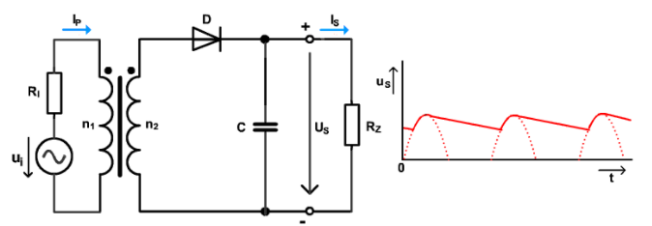

Obrázok 12 Jednocestný usmerňovač

Dióda prepúšťa prúd len v kladných polperiódach a počas zápornej polperiódy neprepúšťa prúd.

Výstupné napätie je 0,45 násobok efektívnej hodnoty vstupného napätia. Jednosmerný prúd je veľmi zvlnený.

Ak sa vyžaduje menšie zvlnenie prúdu tečúceho záťažou, potom je vhodné pripojiť filter.

Vplyv kondenzátora na priebeh usmerneného napätia spočíva v tom, že pri stúpaní striedavého napätia od nuly až po maximum sa kondenzátor nabíja a pri klesaní striedavého napätia sa kondenzátor vybíja cez záťaž a predlžuje čas, počas ktorého prúd tečie do záťaže až do nasledujúce periódy. Kondenzátor zvyšuje strednú hodnotu usmerneného prúdu.

**Dvojcestný usmerňovač:**

Dvojcestný usmerňovač je dokonalejší, ale zložitejší ako jednocestný usmerňovač. Vyžaduje dve usmerňovacie diódy a transformátor s dvojitým sekundárnym vinutím, ktorým sa získavajú dve striedavé napätia, vzájomne fázovo obrátené. Zvlnenie usmerneného napätia je podstatne menšie ako pri jednocestnom usmerňovači.

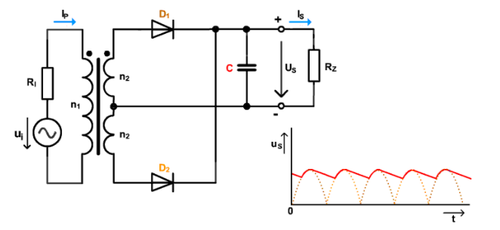

Obrázok 13 Dvojcestný usmerňovač

Zapojenie predstavuje dva paralelne zapojené jednocestné usmerňovače. Obe sekundárne vinutia transformátora pracujú striedavo. Využíva sa teda obidvoch periód striedavého napätia a preto frekvencia zvlnenia usmerneného napätia na výstupe sa rovná dvojnásobku frekvencie vstupného napätia.

Stredná hodnota výstupného napätia je dvojnásobná ako pri jedno impulzovom zapojení. Výstupné napätie je teda 0,9 násobok efektívnej hodnoty vstupného napätia.

**Graetzov mostík:**

Mostíkový (Graetzov) usmerňovač umožňuje usmernenie obidvoch polvĺn striedavého prúdu bez špeciálneho transformátora s dvojitým sekundárnym vinutím. Oproti dvojcestnému zapojeniu má výhodu, že potrebuje len polovičné napätie sekundárneho vinutia pri rovnakom usmernenom napätí. Diódy môžu mať taktiež nižšie inverzné napätie a transformátor je menší ako pri dvojcestnom usmerňovači rovnakého výkonu.

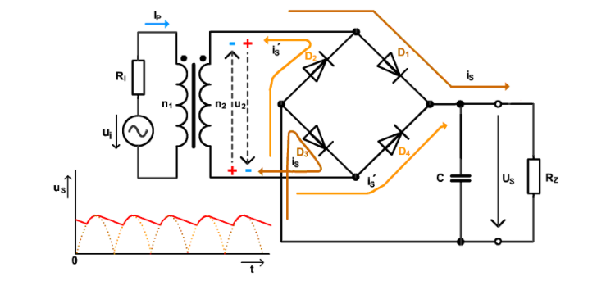

Obrázok 14 Mostíkový (Graetzov) usmerňovač

Predpokladajme, že horný vývod sekundárneho vinutia transformátora má kladnú polaritu voči dolnému vývodu, potom diódy 1 a 3 sú v priamom smere a diódy 2 a 4 v spätnom smere. Keď je napätie zdroja záporné, nastáva opačná situácia a diódy 2 a 4 sú vodivé a diódy 1 a 3 sú nevodivé. Z uvedeného vyplýva že počas kladnej a zápornej polperiódy, vedú vždy dve diódy zapojené v sérii.

Ako v predchádzajúcich prípadoch kondenzátor C plní funkciu vyhladzovacej kapacity.

**Bipolárne tranzistory:**

Bipolárny tranzistor (BJT, Bipolar Junction Transistor)

Trojvrstvová polovodičová súčiastka. Každá vrstva tranzistora je vyvedená na elektródu, ktoré majú tieto názvy:

* E – emitor
* B – báza
* C – kolektor

Tranzistor sa skladá z dvoch materiálov typu N oddelených materiálom typu P, tzv. NPN tranzistor, alebo z dvoch vrstiev materiálu typu P oddelených materiálom typu N, tzv. PNP tranzistor.

Tranzistor je polovodičová súčiastka s tromi elektródami: emitorom E, bázou B a kolektorom C.

**Vyrába sa v dvoch modifikáciách:**

* NPN – emitor je polovodič typu N, báza je vrstvička polovodiča typu P a kolektor je opäť polovodič typu N
* PNP – emitor je polovodič typu P, báza je vrstvička polovodiče typu N a kolektor je opäť polovodič typu P

Rozdiel medzi tranzistorom typu NPN a typu PNP spočíva v podstate len v opačnej polarite pri ich napájaní.

Emitor je bohato dotovaná časť so stredne veľkou vrstvou a je určená na emitovanie elektrónov. Vrstva emitora musí mať podstatne väčšiu koncentráciu prímesí ako vrstva bázy.

Báza je stredne dotovaná úzka vrstva, určená na prechod elektrónov. Hrúbka prostrednej bázy má byť veľmi malá, menšia ako difúzna dĺžka dier emitorovej vrstvy PNP tranzistora resp. difúzna dĺžka elektrónov emitorovej vrstvy tranzistora NPN.

Kolektor je slabo dotovaná veľká vrstva určená na zachytávanie elektrónov.

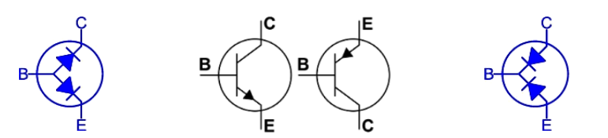

Obrázok 15 Schematické značky bipolárnych tranzistorov NPN a PNP

**Zapojenie kolektorového obvodu:**

Najprv zapojíme len obvod medzi kolektorom a emitorom tranzistora. Emitor pripojíme k zápornému a kolektor ku kladnému pólu zdroja s napätím Uc. Báza zatiaľ zostáva nezapojená. Prechod medzi emitorom a bázou je síce zapojený v priepustnom smere, ale prechod medzi bázou a kolektorom je zapojený v závernom smere. Preto kolektorovým obvodom prúd neprechádza.

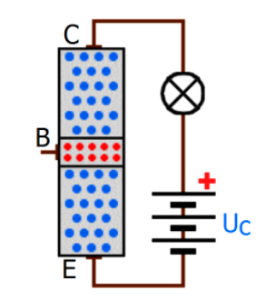

Obrázok 16 Zapojenie kolektorového obvodu

**Pripojenie obvodu bázy:**

Teraz pripojíme medzi emitor a báze zdroj malého napätia Ub. Báza je pripojená k jeho kladnému a emitor k jeho zápornému pólu. Pretože je prechod emitor-báza zapojený v priepustnom smere, začnú elektróny prúdiť z emitora do bázy. Väčšina elektrónov však pokračuje cez prechod báza-kolektor až do kolektora, pretože sú k nemu priťahované veľkým kladným napätím Uc. Kolektorovým obvodom teraz prúd prechádza a je oveľa väčší prúd než obvodom bázy.

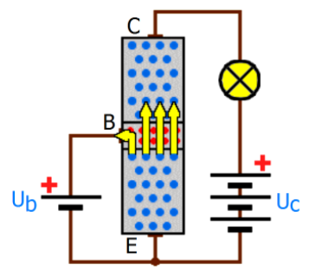

Obrázok 17 Pripojenie obvodu bázy

**Výsledok:**

Základnou vlastnosťou tranzistora je jeho schopnosť zosilňovať prúd alebo napätie. Tranzistor NPN sa zapája do obvodu tak, že báza je pripojená k malému kladnému napätie a kolektor k veľkému kladnému napätiu. Malá zmena prúdu alebo napätia v obvode bázy spôsobí veľkú zmenu kolektorového prúdu, t.j. tranzistor funguje ako zosilňovač. Inými slovami - malým prúdom v obvode bázy môžeme ovládať oveľa väčší prúd v obvode kolektora.

**Vlastnosti bipolárnych tranzistorov:**

* sú riadené prúdom tečúcim do bázy
* bipolárne tranzistory využívajú vždy oba typy nosičov
* umožňujú menšiu hustotu integrácie ako unipolárne tranzistory
* majú vysokú frekvenciu spínania, čas prechodu medzi stavmi dosahuje rádovo nanosekundy

**Spôsoby a charakteristiky zapojenia bipolárnych tranzistorov:**

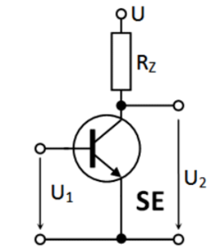

Obrázok 18 Zapojenie so spoločným emitorom

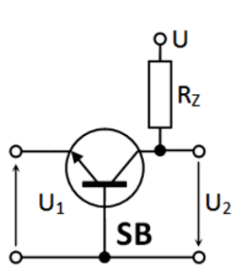

Obrázok 19 Zapojenie so spoločnou bázou

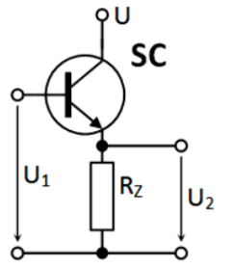

Obrázok 20 Zapojenie so spoločným kolektorom

**Práca bipolárneho tranzistora:**

Zvážte fyzikálne procesy, ktoré sa vyskytujú počas prevádzky bipolárneho tranzistora. Vezmime si ako príklad model NPN. Princíp činnosti tranzistora PNP je podobný, len polarita napätia medzi kolektorom a emitorom bude opačná.

Ako už bolo uvedené v článok o typoch vodivosti v polovodičoch, v látke typu P sú kladne nabité ióny - diery. Látka typu N je nasýtená záporne nabitými elektrónmi. V tranzistore je koncentrácia elektrónov v oblasti N oveľa vyššia ako koncentrácia dier v oblasti P.

Pripojte zdroj napätia medzi kolektor a emitor V CE (V CE). Pod jeho pôsobením sa elektróny z hornej časti N začnú priťahovať do plusu a zbierať sa v blízkosti kolektora. Prúd však nemôže tiecť, pretože elektrické pole zdroja napätia nedosiahne emitor. Tomu bráni hrubá polovodičová medzivrstva kolektora plus polovodičová medzivrstva bázy.

Teraz pripojíme napätie medzi bázu a emitor V BE, ale oveľa nižšie ako V CE (pre kremíkové tranzistory je minimálne požadované V BE 0,6V). Keďže P vrstva je veľmi tenká, plus zdroj napätia pripojený k základni, bude môcť „dosiahnuť“ svojim elektrickým poľom do N oblasti žiariča. Pod jeho pôsobením pôjdu elektróny do základne. Niektoré z nich začnú zapĺňať diery, ktoré sa tam nachádzajú (rekombinujú). Druhá časť nenájde voľnú dieru, pretože koncentrácia dier v základni je oveľa nižšia ako koncentrácia elektrónov v žiariči.

Výsledkom je, že centrálna vrstva základne je obohatená o voľné elektróny. Väčšina z nich bude smerovať ku kolektoru, pretože tam je napätie oveľa vyššie. Prispieva k tomu aj veľmi malá hrúbka stredovej vrstvy. Určitá časť elektrónov, aj keď oveľa menšia, bude stále prúdiť smerom k plusu základne.

V dôsledku toho dostaneme dva prúdy: malý - od základne k žiariču I BE a veľký - od kolektora k žiariču I CE.

Ak zvýšite napätie na základni, potom sa v medzivrstve P zhromaždí ešte viac elektrónov. V dôsledku toho sa základný prúd mierne zvýši a kolektorový prúd sa výrazne zvýši. teda s malou zmenou základného prúdu I B kolektorový prúd I sa veľmi líši S... A tak to ide zosilnenie signálu v bipolárnom tranzistore... Pomer kolektorového prúdu I C k základnému prúdu I B sa nazýva prúdový zisk. Označené β , hfe alebo h21e, v závislosti od špecifík výpočtov vykonaných s tranzistorom.

**Základné zapojenia bipolárneho tranzistora:**

Bipolárne tranzistory môžeme považovať za štvorpóly, teda za dvojbrány, pre ktoré vieme napísať linearizované charakteristické rovnice tak, ako sme to urobili v podtéme "Hybridná náhrada dvojbrány" v téme "Zosilňovacie súčiastky ako dvojbrány". Zo štvorpólových rovníc vieme odvodiť hlavné parametre tranzistora ako zosilňovača.

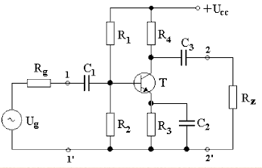

Obrázok 21 Bipolárny tranzistor v zapojení SE

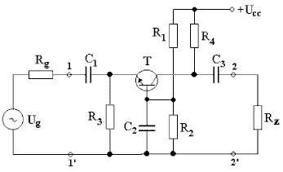

Obrázok 22 Bipolárny tranzistor v zapojení SB

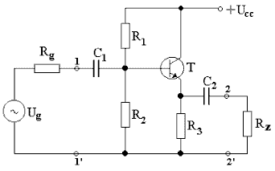

Obrázok 23 Bipolárny tranzistor v zapojení SK

Ako vidno z obrázkov, obvodové schémy pre bipolárny a unipolárny tranzistor sú si podobné pre ten ktorý typ zapojenia. Rezistory v obvode bázy bipolárneho a v obvode riadiacej elektródy unipolárného tranzistora slúžia na nastavenie kľudového pracovného bodu Po tranzistora. Tieto rezistory vytvárajú napäťový delič a sú použité vo všetkých typoch zapojení tranzistorov. Zásadný rozdiel je však vo veľkosti hodnoty odporu týchto rezistorov. V obvode bázy bipolárneho tranzistora sa používajú rezistory s hodnotou niekoľkých desiatok až stoviek kiloohmov.

U bipolárnych tranzistorov v zapojení SE, SK sa nemusí zapájať rezistor R2, iba rezistor R1. Rezistor R2 však zlepšuje stabilitu pracovného bodu Po. Kondenzátory C2 v zapojení SE slúžia na zvýšenie zosilnenia zosilňovača pre striedavý signál ( skratujú rezistor R3 pre striedavý signál ). V zapojení SB ( SG ) zabezpečuje kondenzátor C2 uzemnenie bázy ( riadiacej elektródy ) pre striedavý signál ( skratuje rezistor R2 pre striedavý signál ).

**Unipolárne tranzistory, rozdelenie:**

Unipolárne tranzistory sú moderné tranzistory najviac používané v integrovaných obvodoch. Ich názov zdôrazňuje, že prúd prechádza tranzistorom prostredníctvom jedného typu nosičov elektrického náboja (elektrónov alebo dier). Používa sa tiež označenie FET ( Field Effect Tranzistor – tranzistor riadený elektrickým poľom).

Od vynálezu tranzistora FET v roku 1952 bola jeho konštrukcia neustále zdokonaľovaná a bolo vytvorené množstvo rôznych prevedení vhodných pre rôzne aplikácie.

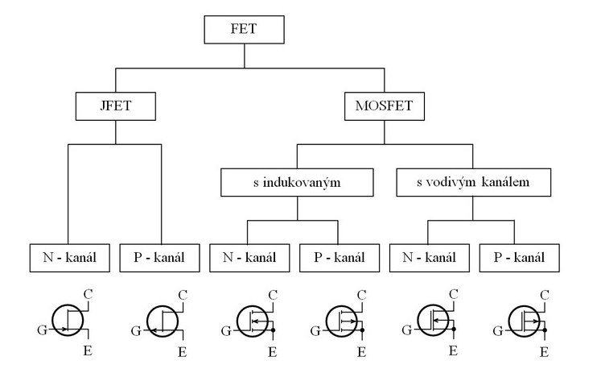

Obrázok 24 Typy tranzistorov FET a ich symbolické značky

Na obrázku vidíme orientačné rozdelenie niektorých tranzistorov FET. Vzhľadom na to, že vývoj v tejto oblasti neustále pokračuje, nemôže byť rozdelenie úplné. K tomu prispieva aj skutočnosť, že rovnaký typ tranzistorov od rôznych výrobcov môže mať z konkurenčných dôvodov odlišné symbolické značky.

**Hlavné typy usporiadania unipolárnych tranzistorov – značenie:**

* **FET** skratka z anglického názvu tranzistora riadeného poľom: „Field Efect Tranzistor“
* **JFET** skratka pre tranzistor FET, u ktorého je riadiaca elektróda-hradlo oddelená od polovodiča kanála záverne polarizovaným prechodom PN: „Junction gate FET“
* **IGFET** označenie tranzistora FET s riadiacou elektródou (hradlom) izolovanou od polovodiča pomocou izolantu: „Insulated Gate FET“
* **MISFET** skratka pre tranzistor FET s kovovým hradlom oddeleným od polovodiča izolantom: „Metal-Insulator-Semiconuctor FET“
* **MOSFET** skratka pre tranzistor FET s kovovým hradlom, u ktorého je izolant tvorený tenkou vrstvou oxidu kremičitého: „Metal-Oxid-Semiconductor FET“
* **MNOSFET** označenie pre tranzistor FET s izolantom tvoreným vrstvou oxidu nitridu: „Metal-Nitride-Oxid-Semiconductor FET“

**Tranzistor riadený elektrickým poľom** je aktívny elektronický prvok, v ktorom je na riadenie veľkosti prúdu medzi kolektorom a emitorom využívané elektrostatické pole, ktorým sa mení vodivosť tzv. kanálu medzi kolektorom a emitorom. Toto pole je vytvorené napätím priloženým na riadiacu elektródu, ktorá je nazývaná hradlo (gate, značí sa G).

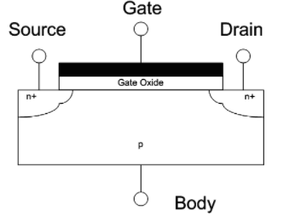

Obrázok 25 Idea tranzistora FET

Hradlo tvorené kovovou elektródou je odizolované od polovodičovej doštičky vodivosti typu N alebo P. Polovodičová doštička tvorí kanál, ktorým sa medzi emitorom S a kolektorom D pohybujú elektrické náboje.

Predpokladáme, že elektróda S je vodivo spojená s elektródou emitora E. Ak teraz priložíme napätie medzi elektródou hradla G a emitora S, ovplyvní vzniknuté elektrické pole pohyb elektrických nábojov v polovodiči.

Poznámka: Pojem „kanál“ je používaný pri popise činnosti unipolárnych tranzistorov. Označuje oblasť, ktorou prechádza elektrický náboj, teda ňou preteká prúd I D medzi kolektorom a emitorom tranzistora. Kanál je tvorený medzi dvoma protiľahlými oblasťami polovodiča.

**Rozoznávame dva typy kanálov:**

* Kanál typu N – v tomto kanáli je elektrický prúd tvorený elektrónmi
* Kanál typu P – v tomto kanáli je elektrický prúd tvorený dierami

Veľkosť prúdu, ktorý prechádza kanálom, závisí od vnútorného odporu R kanála a od napätia priloženého medzi kolektor a emitor tranzistora.

Veľkosť elektrického poľa, ktorým je riadená šírka kanálu, je určená veľkosťou napätia priloženého na hradlo G tranzistora. Na veľkosti elektrického poľa závisí šírka kanála a tým aj veľkosť jeho odporu.

**Fyzikálny princíp činnosti – JFET:**

JFET je tranzistor riadený elektrickým poľom, u ktorého je nahradený izolant medzi riadiacou elektródou a kanálom tranzistora a prechodom PN pôsobiacim v závernom smere.

Základom JFET je polovodičová doštička s nevlastnou vodivosťou typu N, prípadne P. Doštička je opatrená na oboch koncoch kovovými kontaktmi, ktoré slúžia ako kontaktné plochy pre vývod. Do dolnej a hornej steny základnej doštičky sú difúziou vytvorené silne dotované oblasti opačného typu vodivosti, než akého je typ vodivosti základnej doštičky. To znamená, ak má základná doštička vodivosť typu N, budú v nej vytvorené oblasti typu P + , v doštičke typu P budú vytvorené oblasti typu N + , ktoré tvoria hradlá (GATE).

Trojvývodový tranzistor má obe hradlá prepojené, štvorvývodový tranzistor má hradlá vyvedené samostatne. Základom správnej činnosti tohto typu tranzistora je nahradenie izolačnej vrstvy záverne polarizovaným PN prechodom. Ako je známe z popisu diód, je na polovodičovom závere polarizovanom prechode PN silné elektrické pole, ktoré zabraňuje, aby do neho prenikali väčšinové (majoritné) nosiče prúdu.

Pri polarizácii prechodu PN medzi hradlom a emitorom v závernom smere (to znamená, že na vývode P je záporné napätie a na vývod N kladné), prúd prechodom takmer neprechádza av okolí prechodu sa rozšíri vrstva, ktorá neobsahuje voľné nosiče náboja. So zväčšovaním záverného napätia sa táto oblasť rozširuje.

Pretože neobsahuje voľné väčšinové nosiče náboja, nazýva sa táto oblasť „ochudobnená“. Môžeme sa na ňu pozerať ako na dielektrikum a permitivitú príslušného polovodiča.

**Veľkosť ochudobnenej oblasti je závislá na :**

* veľkosti napätia medzi hradlom a emitorom UGS
* a na veľkosti napätia medzi kolektorom a emitorom UDS

Vyprázdnená oblasť pridružená k hradlám G určuje šírku kanálu tranzistora. Šírke kanála je úmerná veľkosť prúdu kolektora I D . Kanál je tvorený priestorom medzi vyprázdnenými oblasťami.

Čím je kanál širší, tým je jeho odpor menší a môže ním pretekať väčší prúd. Z uvedeného hľadiska môžeme tranzistor JFET pri konštantnej veľkosti napätia U DS medzi kolektorom a emitorom považovať za premenný odpor riadený napätím U GS medzi hradlom a emitorom.

Pri premennej veľkosti U DS medzi kolektorom a emitorom je JFET v podstate napätím riadený zdroj prúdu, veľkosť kolektorového prúdu I D je úmerná veľkosti napätia U GS medzi hradlom G a emitorom E 〔i D = f(u GS )〕.

Šírka kanála závisí od kombinácie veľkostí napätia UDS a UGS .

Kanál má podľa typu tranzistora vodivosť typu N alebo vodivosť typu P a neobsahuje žiadny prechod PN, a preto je prúd medzi kolektorom a emitorom sprostredkovaný iba väčšinovými (majoritnými) nosičmi náboja. Pretože je vedenie prúdu v kanáli spôsobené iba nosičmi náboja jednej polarity, patria aj tieto tranzistory medzi unipolárne, hoci tranzistor sám PN prechody obsahuje (tie síce kanál riadi, ale na vedení prúdu v ňom sa nepodieľa).

Činnosť JFET je založená na riadení veľkosti efektívneho prierezu polovodičového kanála pomocou prechodu PN.

Pri zväčšovaní záverného napätia medzi hradlom a emitorom sa zväčšuje šírka ochudobnenej (vyprázdnenej) vrstvy prechodu a tým sa zmenšuje šírka kanálu.

Nech U GS = 0 (prúd kolektora ID = 0, pozdĺž kanála nevzniká žiadny úbytok napätia) a zároveň nech vzrastá napätie UDS . Spočiatku, pri malom napätí UDS , sú hrúbky ochudobnenej vrstvy oboch prechodov po celej dĺžke kanála rovnaké. S rastúcim napätím UDS dochádza k zväčšovaniu záverného napätia na prechode PN medzi hradlom G a kolektorom D. To spôsobí rozšírenie ochudobnenej vrstvy prevažne bližšie ku kolektoru D. To tiež spôsobí zväčšenie veľkosti efektívneho odporu kanála a zmenšenie vplyvu veľkosti UDS na veľkosť prúdu kolektora ID .

Rozširovanie ochudobnenej vrstvy vplyvom vzrastu kolektorového napätia UDS pokračuje až do okamihu, keď sa obe ochudobnené oblasti spoja. Pritom UDS = UP , kde Up je tzv. napätie zaškrtenia kanála.

Zaškrtená oblasť je tvorená vyprázdnenými oblasťami vykazujúcimi veľký odpor. Napriek tomu aj teraz preteká kanálom prúd ID , pretože potenciál UDS pôsobí pozdĺž kanála a nie naprieč, ako je to pri vysokej hodnote napätia UGS medzi hradlom a emitorom. Vyprázdnená oblasť pre elektróny predstavuje oblasť veľkého odporu, ktorú prekonávajú vďaka pôsobeniu silného elektrického poľa vyvolaného napätím UDS.

**Fyzikálny princíp činnosti – MOSFET:**

Tranzistory typu MOSFET sú najrozšírenejším typom v oblasti tranzistorov s izolovaným hradlom . _ Tieto tranzistory sú z časti podobné tranzistorom JFET, ale vykazujú väčšiu vstupnú impedanciu (cca 1014 Ω). Izolačná vrstva (najčastejšie SiO2) tvorí kapacitnú väzbu medzi hradlom a ďalšími časťami tranzistora. Tranzistory MOSFET sú univerzálnejšie vo svojom použití práve preto, že prakticky neexistuje vnútorná jednosmerná väzba tranzistora a hradla. Vzniká však aj väčšie nebezpečenstvo zničenia izolačnej vrstvy statickou elektrinou počas bežnej manipulácie.

Tranzistory typu MOSFET sú často používané v integrovaných obvodoch veľkej integrácie, kde ich vysoká vstupná impedancia umožňuje dosiahnuť veľmi nízku výkonovú spotrebu na súčiastku.

**Tranzistory typu MOSFET sa vyrábajú v štyroch základných prevedeniach:**

* s N-kanálom (NMOS)
  + s indukovaným kanálom
  + s vodivým kanálom (so zabudovaným kanálom)
* s P-kanálom (PMOS )
  + s indukovaným kanálom
  + s vodivým kanálom (so zabudovaným kanálom)

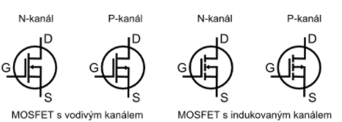

Obrázok 26 Schematické značky jednotlivých druhov tranzistorov MOSFET

**Zapojenia unipolárnych tranzistorov:**

Pri unipolárnych tranzistoroch riadený prúd prechádza len polovodičom jedného typu. Majú teda veľmi malý úbytok napätia v zopnutom stave. Ovládajú sa iba napätím. Majú teda veľmi veľký vstupný odpor (rádovo MΩ).

Unipolárne tranzistory sú riadené napätím (elektrostatickým poľom) na riadiacej elektróde (gate).

Unipolárny sa im hovorí preto, že používajú len jeden typ nosičov, t.j. buď elektróny alebo diery, podľa typu vodivého kanála.

**Vlastnosti unipolárnych tranzistorov:**

**Unipolárne tranzistory majú:**

* dlhšie spínacie časy ako bipolárne tranzistory
* väčšiu hustotu integrácie ako bipolárne tranzistory
* menší príkon ako bipolárne tranzistory, ten však závisí od pracovného kmitočtu
* dobrú šumovú odolnosť

**Ako funguje unipolárny tranzistor?**

Ak máme substrát P a elektródy (S a D) N, medzi ktorými je P substrát, tak je tento tranzistor normálne nevodivý. Ale nad substrátom je elektróda G. Na tú keď privedieme kladné napätie, tak k nej pritiahneme elektróny a zo substrátu P sa v blízkosti elektródy vytvorí N. Tak vznikne medzi S a D most a tranzistor je otvorený.

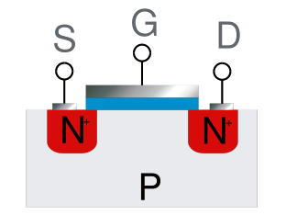

Obrázok 27 MOS N-kanál obohacovací, vypnutý

Dôležitá je izolačná vrstva medzi hradlovou elektródou a substrátom.

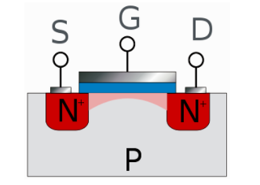

Obrázok 28 MOS N-kanál obohacovací, zapnutý

Keď ale hradlo odpojíme, tento most ešte dlho ostane (rádove sekundy, pri diskrétnych výkonových ešte dlhšie). Keď ho chceme vypnúť, musíme hradlo pripnúť na nulu (alebo vyrovnať s D). Toto sa využívalo v niektorých pamätiach. Príčinou je kapacita medzi hradlom a S a D. Táto kapacita tiež obmedzuje rýchlosť spínania na tranzistore, lebo pri väčších frekvenciách sa samozrejme správa ako skrat.

**Delenie unipolárnych tranzistorov:**

* JFET PN priechodom riadený tranzistor
* MOSFET s vodivým kanálom
* MOSFET s indukovaným kanálom
* MESFET s prechodom kov-polovodič

**Delenie unipolárnych tranzistorov inak:**

* JFET (Junction FET) – riadiaca elektróda je tvorená záverne polarizovaným priechodom PN,
* MESFET (Metal Semiconductor FET) – riadiaca elektróda je tvorená záverne polarizovaným priechodom kov-polokov,
* MOSFET (Metal Oxide Semiconductor FET) – riadiaca elektróda je izolovaná od zvyšku tranzistora oxidom. Ich výkonnostné varianty majú medzi Drain a Source takzvanú Body diódu, ktorá im pomáha zvládať napäťové špičky opačného napätia spôsobené rýchlym odpájaním induktora[5],
* MISFET (Metal Insulated Semiconductor FET) – obecný názov pre tranzistor s izolovanou riadiacou elektródou. Izolantom nemusí byť len oxid ale napríklad aj nitrid…